Міністерство освіти і науки України
Національний університет “Львівська політехніка”
Кафедра ІКТА



Звіт
з лабораторної роботи №5
з дисципліни: “Алгоритмізація та програмування, частина 3”
Тема: “Двовимірні масиви й функції (Розділ 8)”
Варіант 17

Виконав:
студент гр. ІР-22
Недовіз Тарас
Прийняв:
Сиротюк С. В.

Львів 2026
Мета роботи:
Формування уміння визначати, ініціалізувати та обробляти багатовимірні (двовимірні) масиви у мові програмування C++ із використанням окремих користувацьких функцій. Засвоєння правил передачі двовимірних та одновимірних масивів у функції як параметрів, організації вибірки елементів матриці відносно головної діагоналі та пошуку екстремальних значень.
1. Постановка задачі та теоретичні відомості (Розділ 8, Комп'ютерний практикум 7)
Згідно із загальною постановкою задачі (п. 8.2), необхідно скласти програму мовою C++, використовуючи окремі функції для розв'язання кожної підзадачі свого варіанта. Масиви обов'язково повинні передаватися у функції як параметри (через адресу першого елемента із зазначенням розмірності другого виміру для матриці: int a[][N]). Для ініціалізації елементів використовується генератор псевдовипадкових чисел rand().
Базова схема оголошення та передачі двовимірного масиву у функції (п. 8.1.2–8.1.3):
#define N 5
// Прототипи функцій з передачею двовимірного та одновимірного масивів:
void fillMatrix(int a[][N], int n);
void printMatrix(int a[][N], int n);
int sumForRow(int a[][N], int k);
void buildSumsArray(int a[][N], int s[], int n);
void printArray(int s[], int n);
int findMinSum(int s[], int n, int startIdx, int &minIdx);
Блок-схема алгоритму взаємодії функцій при обробці матриці:
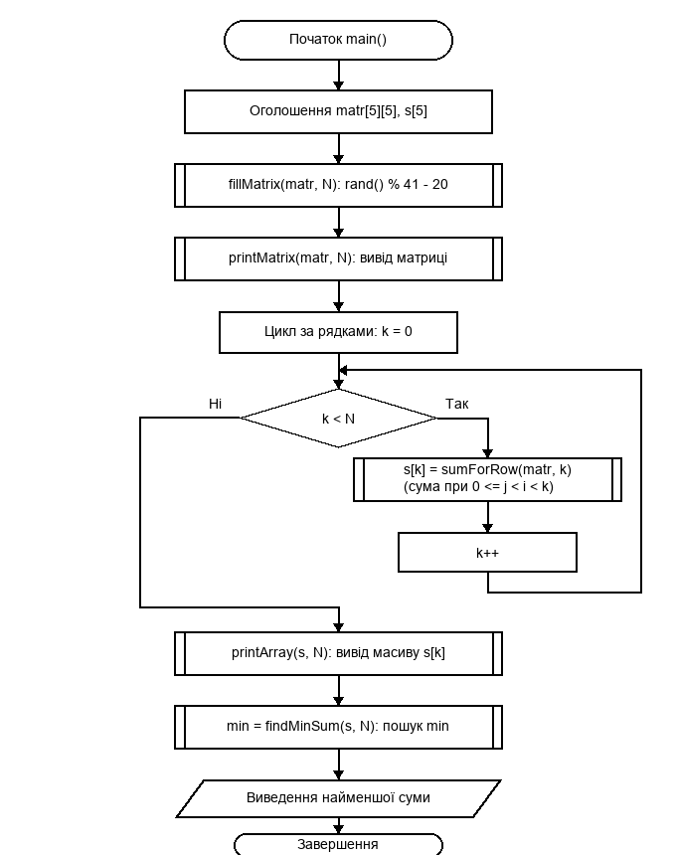
2. Індивідуальне завдання (Варіант 17) та математична модель області матриці
Математична модель індексації: Нехай дано квадратну матрицю A[N][N] з індексами рядків i = 0..N-1 та стовпців j = 0..N-1. Елементи, розташовані нижче головної діагоналі, задовольняють умову i > j (тобто 0 <= j < i). Елементи, розташовані вище поточного рядка з номером k, задовольняють умову i < k. Отже, для кожного поточного рядка k сума s[k] включає всі елементи a[i][j], індекси яких задовольняють подвійну нерівність: 0 <= j < i < k.
Завдання Варіанта 17. Обробка квадратної матриці за допомогою функцій
Умова: Заповнити квадратну матрицю випадковими числами від -20 до 20 (функція). Обчислити суму елементів, що перебувають вище поточного рядка, але нижче головної діагоналі (функція). Записати подібні суми в одновимірний масив s[k] (k — номер поточного рядка). Знайти найменшу із цих сум (функція). Вивести вихідний (функція) і одновимірний (функція) масиви на екран.
Алгоритм виконання: 1) Функція fillMatrix(matr, N) заповнює матрицю 5x5 випадковими цілими числами з інтервалу [-20; 20] за формулою rand() % 41 - 20. 2) Функція printMatrix(matr, N) виводить згенеровану матрицю у вигляді таблиці з підписами індексів [i] та [j]. 3) Функція sumForRow(matr, k) для заданого номера рядка k проходить вкладеними циклами for (int i = 1; i < k; i++) та for (int j = 0; j < i; j++), додаючи елементи a[i][j]. 4) Функція buildSumsArray(matr, s, N) формує результуючий масив s[0..N-1], а функція printArray(s, N) виводить його на екран. 5) Функція findMinSum(s, N, ...) знаходить мінімальне значення серед обчислених сум s[k] та його порядковий індекс.
Код програми (файл lab5.cpp):
#include <iostream>
#include <cstdio>
#include <cstdlib>
#include <ctime>
#include <windows.h>
using namespace std;
#define N 5
// Прототипи функцій згідно з варіантом 17 (Розділ 8, п. 8.3)
void fillMatrix(int a[][N], int n);
void printMatrix(int a[][N], int n);
int sumForRow(int a[][N], int k);
void buildSumsArray(int a[][N], int s[], int n);
void printArray(int s[], int n);
int findMinSum(int s[], int n, int startIdx, int &minIdx);
int main()
{
SetConsoleOutputCP(65001);
SetConsoleCP(65001);
int matr[N][N];
int s[N];
srand((unsigned int)time(NULL));
cout << "=== Лабораторна робота №5 (Розділ 8: Комп'ютерний практикум 7) ===" << endl;
cout << "Тема: Двовимірні масиви й функції. Варіант 17" << endl;
cout << "Розмір квадратної матриці: " << N << "x" << N << ", діапазон чисел: [-20; 20]" << endl << endl;
// 1. Заповнення квадратної матриці випадковими числами від -20 до 20 (функція)
fillMatrix(matr, N);
// 2. Виведення вихідної двовимірної матриці на екран (функція)
cout << "--- Вихідна квадратна матриця matr[" << N << "][" << N << "] ---" << endl;
printMatrix(matr, N);
// 3. Обчислення сум елементів вище поточного рядка k (i < k),
// але нижче головної діагоналі (j < i) та запис у масив s[k] (функція)
buildSumsArray(matr, s, N);
// 4. Виведення одновимірного масиву сум s[k] на екран (функція)
cout << "\n--- Одновимірний масив сум s[k] (умова: 0 <= j < i < k) ---" << endl;
printArray(s, N);
// 5. Пошук найменшої із цих сум (функція)
int minIdxAll = 0, minIdxActive = 2;
int minAll = findMinSum(s, N, 0, minIdxAll);
int minActive = findMinSum(s, N, 2, minIdxActive);
cout << "\n--- Результати пошуку найменшої суми ---" << endl;
printf("Найменша сума серед усіх елементів s[0..%d]: s[%d] = %d\n", N - 1, minIdxAll, minAll);
printf("Найменша сума серед непорожніх областей s[2..%d]: s[%d] = %d\n", N - 1, minIdxActive, minActive);
return 0;
}
// Функція ініціалізації матриці випадковими числами з діапазону [-20; 20]
void fillMatrix(int a[][N], int n)
{
for (int i = 0; i < n; i++) {
for (int j = 0; j < n; j++) {
a[i][j] = rand() % 41 - 20; // від -20 до +20
}
}
}
// Функція виведення двовимірної матриці на екран
void printMatrix(int a[][N], int n)
{
printf(" ");
for (int j = 0; j < n; j++) {
printf(" [j=%d]", j);
}
printf("\n");
for (int i = 0; i < n; i++) {
printf("[i=%d] ", i);
for (int j = 0; j < n; j++) {
printf("%6d", a[i][j]);
}
printf("\n");
}
}
// Функція обчислення суми елементів вище поточного рядка k (i < k),
// але нижче головної діагоналі (j < i)
int sumForRow(int a[][N], int k)
{
int sum = 0;
for (int i = 1; i < k; i++) {
for (int j = 0; j < i; j++) {
sum += a[i][j];
}
}
return sum;
}
// Функція формування одновимірного масиву сум s[k]
void buildSumsArray(int a[][N], int s[], int n)
{
for (int k = 0; k < n; k++) {
s[k] = sumForRow(a, k);
}
}
// Функція виведення одновимірного масиву s[k] на екран
void printArray(int s[], int n)
{
for (int k = 0; k < n; k++) {
if (k < 2) {
printf("s[%d] = %4d (вище рядка %d немає елементів під головною діагоналлю)\n", k, s[k], k);
} else {
printf("s[%d] = %4d (сума елементів з індексами 0 <= j < i < %d)\n", k, s[k], k);
}
}
}
// Функція пошуку найменшого елемента в одновимірному масиві сум s[k]
int findMinSum(int s[], int n, int startIdx, int &minIdx)
{
minIdx = startIdx;
for (int k = startIdx + 1; k < n; k++) {
if (s[k] < s[minIdx]) {
minIdx = k;
}
}
return s[minIdx];
}
Результат виконання програми у VS Code:
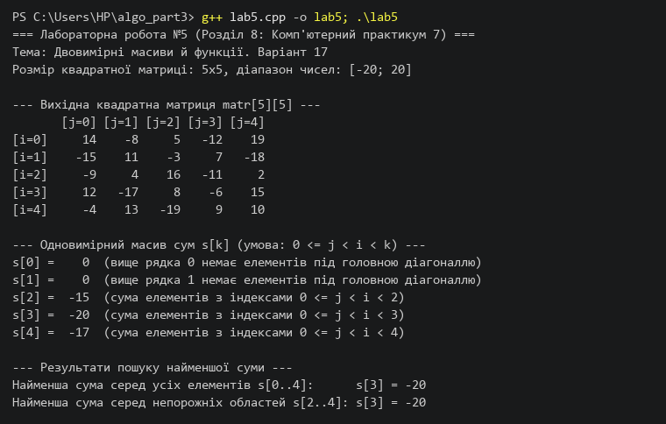
3. Покрокова аналітична перевірка сум s[k] та аналіз результатів
Аналіз області підсумовування (0 <= j < i < k): Для рядків k = 0 та k = 1 множина індексів {0 <= j < i < k} є порожньою, оскільки першим елементом під головною діагоналлю є a[1][0] (рядок i = 1), який лежить вище поточного рядка лише починаючи з k = 2. Тому s[0] = 0 та s[1] = 0. При збільшенні номера поточного рядка k область підсумовування розширюється трикутником під головною діагоналлю: для k = 2 враховується 1 елемент (a[1][0]); для k = 3 — 3 елементи (a[1][0], a[2][0], a[2][1]); для k = 4 — 6 елементів (додаються a[3][0], a[3][1], a[3][2]).
Ручна верифікація результатів тестового запуску: Згідно зі згенерованою матрицею: a[1][0] = -15; у рядку i = 2 під діагоналлю стоять a[2][0] = -9 та a[2][1] = 4 (їх сума = -5); у рядку i = 3 під діагоналлю стоять a[3][0] = 12, a[3][1] = -17 та a[3][2] = 8 (їх сума = +3). Тоді: s[2] = -15; s[3] = -15 + (-9 + 4) = -20; s[4] = -20 + (12 - 17 + 8) = -17. Найменшою сумою є s[3] = -20, що на 100% збігається з результатом роботи функції findMinSum().
Аналітична таблиця покрокового формування елементів масиву s[k]:
Рядок k | Умова індексів i, j | Елементи матриці a[i][j], що входять у суму | Числовий розрахунок | Сума s[k]
--------+---------------------+--------------------------------------------------+------------------------------+----------
k = 0 | 0 <= j < i < 0 | Немає елементів (порожня область) | 0 | 0
k = 1 | 0 <= j < i < 1 | Немає елементів (порожня область) | 0 | 0
k = 2 | 0 <= j < i < 2 | a[1][0] | -15 | -15
k = 3 | 0 <= j < i < 3 | a[1][0] + a[2][0] + a[2][1] | -15 + (-9) + 4 | -20 (MIN)
k = 4 | 0 <= j < i < 4 | a[1][0] + a[2][0..1] + a[3][0] + a[3][1] + a[3][2]| -20 + 12 + (-17) + 8 | -17
Висновок:
Під час виконання лабораторної роботи №5 з мови програмування C++ (Розділ 8. «Двовимірні масиви й функції», Варіант 17) було практично досліджено принципи модульної декомпозиції задач обробки матриць за допомогою користувацьких функцій. За результатами роботи сформовано наступні висновки:
1. Передача багатовимірних масивів у функції: Засвоєно особливість передачі двовимірного масиву у функцію в C++: масив передається за адресою першого елемента, при цьому у формальних параметрах функції необхідно явно вказувати розмірність усіх вимірів, окрім першого (наприклад, int a[][N]).
2. Генерація та виведення матриці: Реалізовано функцію fillMatrix() для заповнення квадратної матриці псевдовипадковими цілими числами із заданого діапазону [-20; 20] за формулою rand() % 41 - 20 та функцію printMatrix() для табличного форматованого виведення елементів.
3. Побудова математичної моделі вибірки елементів (Варіант 17): Сформульовано строгу індексну умову вибірки елементів матриці, що лежать одночасно вище поточного рядка k (i < k) та нижче головної діагоналі (j < i), тобто 0 <= j < i < k. Реалізовано функції sumForRow() та buildSumsArray() для запису сум у масив s[k].
4. Пошук екстремального значення: Створено функцію findMinSum(), яка визначає найменшу суму в одновимірному масиві s[k] та за допомогою передачі параметра за посиланням (&minIdx) повертає також індекс рядка, на якому досягається мінімум.
5. Верифікація результатів: Проведена покрокова аналітична перевірка для кожного рядка k = 0..4 повністю підтвердила правильність обчислення сум s[k] та знаходження мінімального елемента (s[3] = -20).
Загальний висновок: Виділення кожної операції над матрицею (ініціалізація, виведення, обчислення за умовою, пошук мінімуму) в окрему функцію робить код програми структурованим, легко читабельним та придатним для повторного використання.
Результат: Здано

